**TRƯỜNG ĐẠI HỌC BÁCH KHOA HÀ NỘI**

VIỆN CÔNG NGHỆ THÔNG TIN VÀ TRUYỀN THÔNG

***************************



**BÁO CÁO BÀI TẬP LỚN**

**LẬP TRÌNH HƯỚNG ĐỐI TƯỢNG**

**Giảng viên hướng dẫn: Ths. Nguyễn Mạnh Tuấn**

**Nhóm sinh viên thực hiện: NHÓM 13**

**Đề tài: 03**

**Học kì: 20173**

**Thành viên:**

1. **Nguyễn Bình Minh MSSV: 20152452**
2. **Tạ Hồng Khang MSSV: 20135778**
3. **Nguyễn Đức Huy MSSV:20151677**
4. **Đàm Văn Tùng MSSV: 20145077**
5. **Nghiêm Văn Hòa MSSV: 20131533**

**Hà Nội, ngày 10 tháng 8 năm 2018**

**LỜI NÓI ĐẦU**

Việc ứng dụng máy tính để quản lý thông tin đã phát triển mạnh ở các nước tiên tiến từ những thập niên 70. Còn ở Nước ta hiện nay, vấn đề áp dụng Tin học để xử lý thông tin trong công tác quản lý đã trở thành nhu cầu bức thiết, nhất là trong thời đại "mở cửa" với các nước khác trên thế giới.

Việc ứng dụng công nghệ thông tin vào bệnh viện và phòng khám là điều tất yếu với xu thế hiện nay. Bản thân đã từng đi khám qua một số bệnh viện và phòng khám, nhận thấy rằng hầu hết các phòng khám hoàn thành thủ tục thủ công, rất tốn kém thời gian, lãng phí và bất tiện cho cả bác sĩ lẫn bệnh nhân. Trước nhu cầu cần thiết đó, nhóm chúng em chọn đề tài **“Xây dựng chương trình quản lý thông tin tại phòng khám bệnh”** giúp chúng em hiểu rõ hơn về ứng dụng của phần mềm trong thực tế và đóng góp chút gì đó cho xã hội.

Để hoàn thành được bài tập lớn này, nhóm chúng em xin được gửi lời cảm ơn chân trọng đến:

* **Ths. Nguyễn Mạnh Tuấn** - Giảng viên Viện Công nghệ Thông tin Trường Đại học Bách Khoa Hà Nội - đã giúp đỡ, hướng dẫn, chỉ dạy tận tình để nhóm em hoàn thành được đề tài này.

Do thời gian hạn chế, đồng thời nhóm chúng em cũng chưa có kinh nghiệm về xây dựng chương trình nên không tránh khỏi những thiếu sót. Nhóm chúng em rất mong những ý kiến đóng góp trực tiếp từ **thầy.**

Một lần nữa, nhóm chúng em xin chân trọng cảm ơn!

***Hà Nội, tháng 8 năm 2018***

Phụ lục

PHÂN CÔNG THÀNH VIÊN TRONG NHÓM 3

Chương 1. Khảo sát, đặc tả yêu cầu bài toán 4

1.1 Mô tả yêu cầu bài toán 4

1.2 Biểu đồ use case 5

1.2.1 Biểu đồ use case tổng quát. 5

1.2.2 Biểu đồ use case phân rã mức 2 6

1.3 Đặc tả use case 8

1.3.1 Đặc tả use-case “Lấy thông tin bệnh nhân”: 8

1.3.2 Đặc tả use-case “Khám sơ bộ”: 10

Chương 2. Phân tích thiết kế bài toán 11

2.1 Biểu đồ trình tự 11

2.2 Biểu đồ lớp 11

2.3 Thiết kế chi tiết lớp 12

2.4. Thiết kế Cơ sở dữ liệu 15

Chương 3. Công nghệ và thuật toán sử dụng 18

Chương 4. Xây dựng chương trình minh họa 19

4.1 Kết quả chương trình minh họa 19

4.2 Giao diện chương trình 20

Chương 5. Kết luận và hướng phát triển 25

TÀI LIỆU THAM KHẢO 27

PHÂN CÔNG THÀNH VIÊN TRONG NHÓM

|  |  |  |
| --- | --- | --- |
| **STT** | **Thành viên** | **Nội dung công việc** |
| 1 | Tạ Hồng Khang | * Tạo cơ sở dữ liệu và tạo dữ liệu cho các bảng: bacsi, benhan, thuoc. * Viết các câu truy vấn với CSDL tương ứng * Viết các Class liên quan đến bác sĩ. |
| 2 | Nguyễn Bình Minh | * Viết báo cáo chương 1, chương 2 * Tạo CSDL và tạo dữ liệu cho các bảng: benhnhan, ketqua, kham da khoa * Viết các câu truy vấn với CSDL tương ứng * Viết class: login, TTK, thuốc, |
| 3 | Nguyễn Đức Huy | * Viết slide trình bày * Tạo CSDL và tạo dữ liệu cho các bảng: khoa, login, thong tin kham. * Viết các câu truy vấn với CSDL tương ứng * Viết các Class: khamdakhoa, kham chuyen khoa |
| 4 | Đàm Văn Tùng | * Thiết kết giao diện với Jrame và chỉnh sửa giao diện * Tổng hợp lại các câu truy vấn với CSDL * Viết các class: hồ sơ bệnh nhân,ket qua khám chuyên khoa |
| 5 | Nghiêm Văn Hòa | * Viết báo cáo: chương 3 ,4 và hoàn thiện báo cáo * Thiết kết giao diện với Jrame * Viết class kết nối cơ sở dữ liệu, hồ sơ bệnh nhân, |

# Chương 1. Khảo sát, đặc tả yêu cầu bài toán

## Mô tả yêu cầu bài toán

Xây dựng một Chương trình quản lý thông tin khám bệnh tại phòng khám đa khoa với các yêu cầu nghiệp vụ sau:

1. Phòng khám bệnh đa khoa 73 Quang Trung là phòng khám chất lượng cao, phục vụ bệnh nhân từ 6h-21h (hàng ngày kể cả chủ nhật và ngày nghỉ).
2. Khi bệnh nhân đi khám bệnh, trước hết bệnh nhân phải mua phiếu khám bệnh và nhân viên tại bàn bán phiếu ghi thông tin cá nhân của bệnh nhân lưu lại vào trong hồ sơ bệnh nhân.
   * Khi đó bệnh nhân nhận được số thứ tự khám và vào khám ở phòng khám của bác sĩ đa khoa.
   * Bác sĩ đa khoa sau khi nghe thông tin triệu chứng của bệnh nhân sẽ quyết định cho bệnh nhân khám tại các phòng khám chuyên khoa hoặc làm các xét nghiệm khác.
3. Bệnh nhân đi khám tại các phòng khám chuyên khoa, lấy kết quả.
   * Cầm các kết quả khám chuyên khoa (hoặc xét nghiệm) đó quay trở lại phòng khám đa khoa, bác sĩ đa khoa dựa vào kết quả nhận được để chuẩn đoán bệnh và kê đơn thuốc cho bệnh nhân.
4. Bênh nhân có thể mua thuốc tại phòng khám hoặc mua ở bên ngoài.
   * Khi mua thuốc bệnh nhân phải đưa đơn thuốc cho dược sĩ, dược sĩ sẽ kiểm tra đơn thuốc xem có loại thuốc đó không. Nếu có sẽ bán thuốc theo báo giá và đưa hoá đơn cho bệnh nhân.

Yêu cầu của giáo viên là xây dựng chương trình hoàn chỉnh, tiếp cận hướng đối tượng thuần túy.

## 1.2 Biểu đồ use case

### 1.2.1 Biểu đồ use case tổng quát.

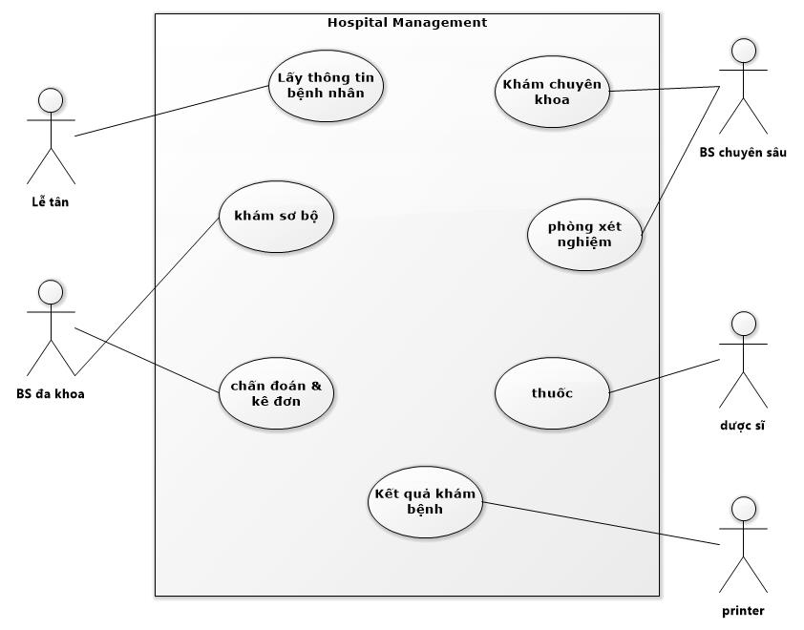

**Hình 1. 1 Biểu đồ Use case tổng quát**

Chương trình gồm có 5 actor đó là: Lễ tân, BS đa khoa (bác sĩ đa khoa), BS chuyên sâu, dược sĩ và máy tin printer.

Các use-case gồm có 7 use-case, bao gồm: Lấy thông tin bệnh nhân, Khám sơ bộ, chẩn đoán & kê đơn, khám chuyên khoa, phòng xét nghiệm và thuốc.

Nhân viên lễ tân khi gặp bệnh nhân tới khám sẽ nhập thông tin cơ bản của bệnh nhân. Bác sĩ đa khoa có các chức năng là Khám sơ bộ và Chẩn đoán & kê đơn thuốc. Bác sĩ chuyên sâu đảm nhận công việc là Khám chuyên khoa và xét nghiệm, dược sĩ có chức năng là cung cấp, bán thuốc cho bệnh nhân (nếu có), cuối cùng là máy in printer sẽ in ra kết quả thăm khám của bệnh nhân và cung cấp cho bệnh nhân.

### 1.2.2 Biểu đồ use case phân rã mức 2

#### a. Biểu đồ phân ra mức 2 phạm vi “Lấy thông tin bệnh nhân & khám sơ bộ”:

Nhân viên lễ tân gặp bệnh nhân tới khám, nhập thông tin cơ bản của bệnh nhân (tên, tuổi, giới tính, số điện thoại liên lạc, nơi cư trú,…) và cung cấp số thứ tự cho bệnh nhân tới khám.

Sau đó, bệnh nhân tới gặp bác sĩ đa khoa, bác sĩ đa khoa sẽ dựa vào thông tin triệu chứng của bệnh nhân. Lưu vào hồ sơ bệnh án, và quyết định bệnh nhân sẽ đi khám chuyên khoa gì hay là xét nghiệm gì.

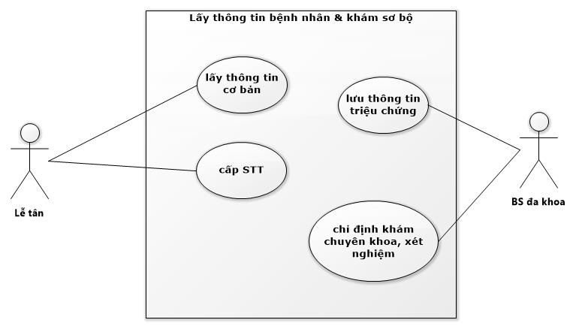

**Hình 1.2. Lấy thông tin bệnh nhân và khám sơ bộ**

#### b. Biểu đồ phân rã mức 2 phạm vi “Khám chuyên sâu”

BS chuyên sâu (Bác sĩ chuyên khoa hoặc BS xét nghiệm) nhận yêu cầu khám chuyên sâu hoặc xét nghiệm từ bác sĩ đa khoa, tiến hành khám chuyên khoa hay xét nghiệm tương ứng, và lưu lại kết quả vào hồ sơ bệnh nhân.

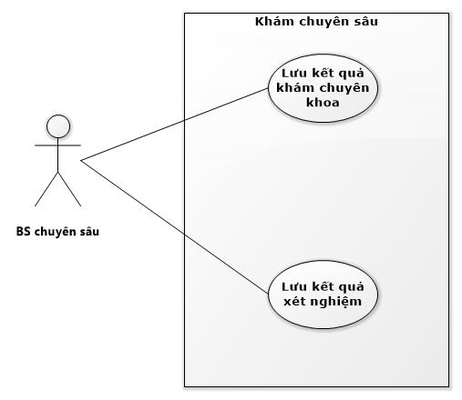

**Hình 1.3. Khám chuyên sâu**

#### c. Biểu đồ phân rã mức 2 phạm vi “Thuốc”:

Khi bệnh nhân có nhu cầu mua thuốc tại phòng khám, bệnh nhân tới gặp dược sĩ. Dược sĩ sẽ tìm kiếm xem thuốc đó có sẵn hay không. Quan hệ giữa hai use-case là quan hệ <<extend> >. Use-case “tìm kiếm” mở rộng thêm từ use-case “xem danh sách thuốc”. Dược sĩ sẽ giao dịch thuốc với bệnh nhân mua thuốc (nếu có thuốc).

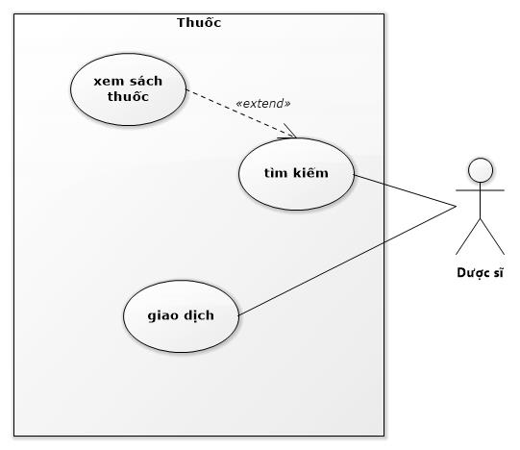

**Hình 1.4. Biểu đồ phân rã mức 2- thuốc**

## 1.3 Đặc tả use case

### 1.3.1 Đặc tả use-case “Lấy thông tin bệnh nhân”:

|  |  |
| --- | --- |
| ***Use case*** | ***Nội dung*** |
| Tên use case | Lấy thông tin bệnh nhân |
| Mô tả | Lấy thông tin cơ bản của bệnh nhân như họ tên , giới tính, quê quán, … |
| Use case liên quan | Khám sơ bộ |
| Tiền điểu kiện | Bệnh nhân phải đến bệnh viện, yêu cầu lễ tân làm thủ tục để mình khám bệnh |
| Hậu điều kiện | Sau khi thực hiện xong use case, thông tin cơ bản của bệnh nhân được chuyển đến danh sách chờ của bác sĩ đa khoa |
| Luồng sự kiện chính | 1.Hiển thị màn hình lễ tân  2.Điền thông tin cơ bản của bệnh nhân  3.Thêm vào hàng chờ |

**Bảng 1. 1. Đặc tả Use-case**

### 1.3.2 Đặc tả use-case “Khám sơ bộ”:

|  |  |
| --- | --- |
| ***Use case*** | ***Nội dung*** |
| Tên use case | Khám sơ bộ |
| Mô tả | Bác sĩ khám 1 cách tổng quát bệnh nhân và nghe bệnh nhân trình bày triệu chứng sau đó sẽ chuyển bệnh nhân đến phòng khám chuyên sâu |
| Use case liên quan | Phòng xét nghiệm, khám chuyên sâu |
| Tiền điều kiện | Bệnh nhân có trong danh sách chờ của lễ tân và đến lượt khám của mình |
| Hậu điều kiện | Bệnh nhân sẽ được chuyển đến phòng khám chuyên sâu theo chỉ định của bác sĩ đa khoa |
| Luồng sự kiện chính | 1.Hiển thị màn hình khám bệnh  2.Điền thông tin cơ bản về sức khỏe của bệnh nhân  3.Chuyển đến phòng khám chuyên sâu (nếu có) |

**Bảng 1.2. Đặc tả Use- case khám sơ bộ**

# Chương 2. Phân tích thiết kế bài toán

## 2.1 Biểu đồ trình tự

Biểu đồ trình tự cho chương trình. được mô tả như hình dưới đây:

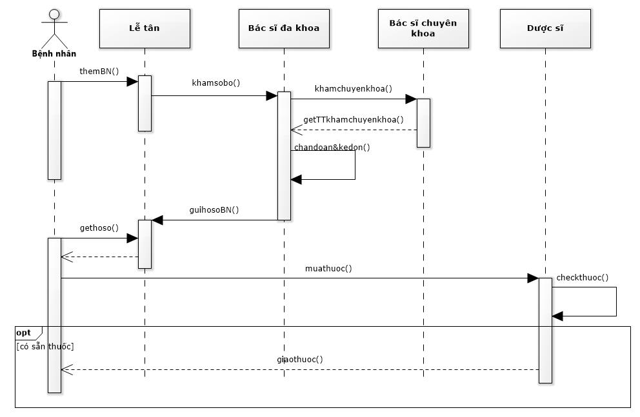

**Hình 2.1. Biểu đồ trình tự**

## 2.2 Biểu đồ lớp

Chương trình thiết kế theo mô hình 3 lớp. Bằng cách tiếp cận theo hướng đối tượng, chúng ta mô tả các đối tượng ngoài đời thực thành các đối tượng phần mềm, xây dựng các lớp mô tả.

Chương trình gồm package là “hospital”, “connection”, “jframehospital: Trong package “hospital” chứa các class BS, BN, BSdakhoa, BSchuyenkhoa, …. Các lớp trong package này mô tả đối tượng giống như đối tượng ngoài đời thực với thuộc tính và hành vi tương tự. Ví dụ như lớp BN (Bệnh nhân) có các thông tin cơ bản (thuộc tính) như mã bệnh nhân, giới tính, năm sinh,…… cùng các hành vi (phương thức) set/get ..vv…

Trong package “connection”, chứa một lớp là DatabaseConnection, trong lớp này chứa các hành động tác động đến cơ sở dữ liệu, ví dụ như thêm, sửa, xóa, lưu, lấy thông tin để hiển thị lên giao diện người dùng.

Trong package “jframehospital”, các lớp trong package này đóng vai trò cung cấp giao diện cho người dùng sử dụng. Chúng chịu trách nhiệm cho việc thu nhận, hiển thị cho người dùng

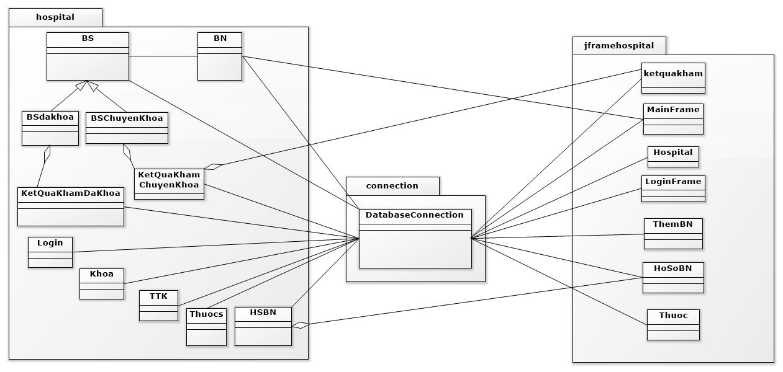

**Hình 2.2. Biểu đồ lớp**

## 2.3 Thiết kế chi tiết lớp

#### 2.3.1 Lớp BS, BSdakhoa và BSchuyenkhoa

Trong lớp BS có các thuộc tính mã BS, mã Khoa, tên BS và các phương thức trả về BN, lấy phiếu khám bệnh và gọi bệnh nhân đến khám.

Hai lớp BSdakhoa và BSchuyenkhoa kế thừa từ lớp BS, ngoài ra lớp BSdakhoa còn có phương thức thêm kết quả khám đa khoa, thêm kết luận (chẩn đoán, lời khuyên) vào hồ sơ bệnh nhân, phương thức lấy kết quả khám đa khoa và chuyên khoa để phục vụ việc chẩn đoán bệnh. Lớp BSchuyenkhoa có thêm hai phương thức là lấy thông tin, trả về kiểu dữ liệu đối tượng KetQuaKhamDaKhoa và phương thức set kết quả khám chuyên khoa, trả về kiểu đối tượng KetQuaKhamChuyenKhoa. Đây là sơ đồ lớp mô tả:

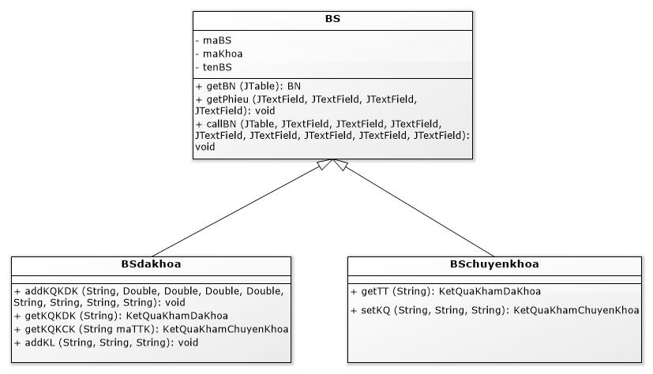

**Hình 2.3. Thiết kế chi tiết lớp**

#### 2.3.2 Lớp DatabaseConnection:

Đây là lớp trung gian, kết nối giữa dữ liệu và giao diện. Chương trình thiết kế theo mô hình 3 lớp, lớp DatabaseConnection rất quan trọng, các dữ liệu từ CSDL hiển thị trên giao hiện hay dữ liệu từ giao diện Lưu giữ, thay đổi đều thông qua lớp này. Trong lớp này có các chức năng hem bác sĩ, hem bệnh nhân, hem thông tin khám, hem thông tin bệnh án, tìm kiếm bệnh nhân, lấy thông tin về bác sĩ, bệnh nhân, bệnh án, lấy dữ liệu của thuốc, cập nhật thuốc trong database …vv.. Lớp DatabaseConnection được mô tả gồm các thuộc tính và phương thức như hình dưới đây:

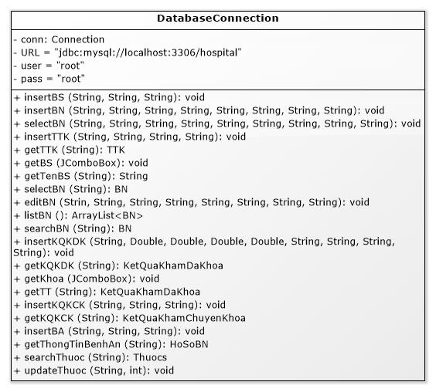

**Hình 2.4. Kết nối cơ sở dữ liệu**

## 2.4. Thiết kế Cơ sở dữ liệu

Từ yêu cầu của đề tài, tiến hành phân tích và thiết kế mô hình thực thể liên kết sau :



**Hình 2.5. Mô hình thực thể liên kết.**

+benhnhan( **maBN**, tenBN, gioitinhBN, cmtBN, ngaysinhBN, diachiBN, sdtBN, nghenhiepBN);

+bacsi(**maBS**, tenBS, *maKhoa*);

+khoa((**maKhoa**, tenKhoa);

+khamdakhoa(***maBN,maTTK,maBS***,ngay);

+thongtinkham(**maTTK**, cannang, huyetap, nhiptho, mach, lydokham, tinhtrang, kieukham);

+benhan(**maBA**, ketluan, loikhuyen, *maTTK*);

+ketqua( **maKQ,** ketqua, denghi, ***maTTK***);

+thuoc(**mathuoc**, tenhuoc, soluong, dongia);

* Tạo cơ sở dữ liệu đã phân tích.Sử dụng MySql :

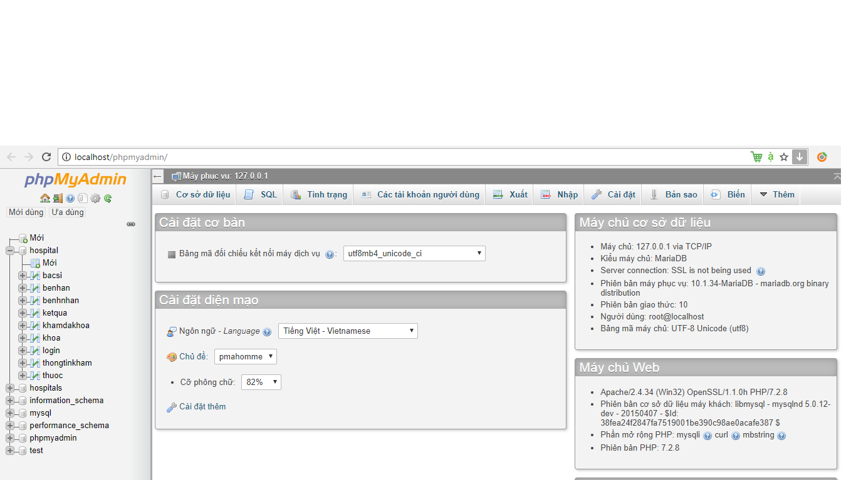

**Hình 2.6. Giao diện MySQL**

Khi tạo được cơ sở dữ liệu của Project , kết nối cơ sở dữ liệu với Project bằng công nghệ Java Database Connection (JDBC) . Add mysql-connector.jar vào libraries :

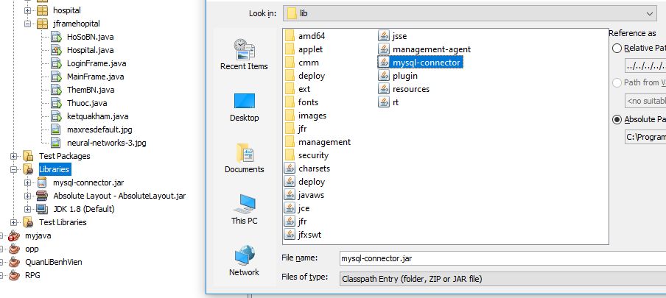

**Hình 2.7. Sử dụng thành công thư viện JDBC**

Sử dụng class DatabaseConnection để kết nối cơ sở dữ liệu và Project để lưu trữ, sửa đổi và thêm bớt Dữ liệu cho Project.

Dưới đây là **Class** kết nối cơ sở dữ liệu:

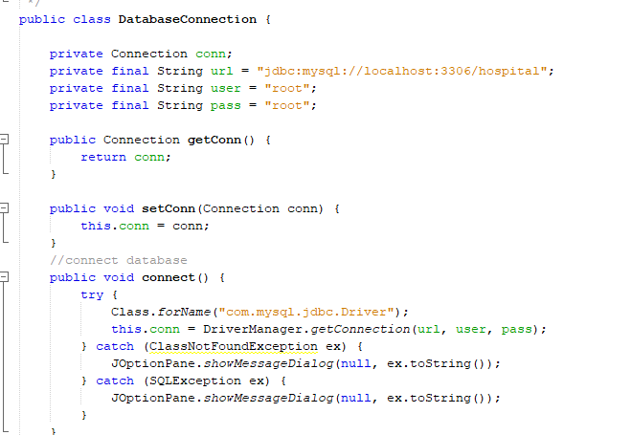

# Chương 3. Công nghệ và thuật toán sử dụng

Công nghệ sử dụng trong bài tập lớn bao gồm:

* Ngôn ngữ lập trình: java 8 – là ngôn ngữ thuần hướng đối tượng, mạnh mẽ, đơn giản có hỗ trợ nhiều thư viện tiện ích.
* Cách tiếp cận theo hướng đối tượng, phân tích và thiết kế theo hướng đối tượng.
* Mô tả chương trình qua biểu đồ use-case, biểu đồ lớp, biểu đồ trình tự, sử dụng phần mềm software ideal modeler (miễn phí cho mục đính phi thương mại)
* Database: MySQL, kết nối thông qua JDBC
* Thư viện: JavaSwing để thiết kế giao diện cho người dùng.
* Ngoài ra, chương trình còn sử dụng cấu trúc dữ liệu hàng đợi queue, giúp bệnh nhân khi đi khám theo trật tự nhất định, đảm bảo công bằng, văn minh.

# Chương 4. Xây dựng chương trình minh họa

## 4.1 Kết quả chương trình minh họa

Trong quá trình làm bài tập lớp, chúng em tìm hiểu và thu lại được nhiều kiến thức mới trong ngành công nghệ thông tin nói chung, và công nghệ phần mềm nói riêng, đặc biệt là ngôn ngữ lập trình hướng đối tượng – chủ yếu là Java. Cải thiện được kĩ năng, tư duy lập trình và có khả năng phân tích thiết kế hệ thống, thiết kế cơ sở dữ liệu.

* Các chức của sản phẩm mà nhóm chúng em đã hoàn thành:
* Thiết kế khởi tạo cơ sở dữ liệu cho bài toán.
* Đăng nhập hệ thống Quản lý bệnh nhân.
* Thêm bệnh nhân khi bệnh nhân đến khám.
* Phát phiếu khám cho bênh nhân (số thứ tự) để bệnh nhân chờ đợi.
* Hiển thị thông tin bệnh nhân có trong cơ sở dữ liệu, thông tin bệnh nhân đang chờ.
* Chuyển tiếp bệnh nhân vào phòng khám đa khoa cũng như phòng khám chuyên khoa theo hàng đợi.
* Ghi lại thông tin khám, yêu cầu khám, kết quả, đề nghị , lời khuyên của bác sĩ đối với từng bệnh nhân và lưu trong cơ sở dữ liệu.
* Quản Lý thông tin bệnh nhân , xem thông tin bệnh án, sửa thông tin cá nhân của bệnh nhân.
* Tìm kiếm bệnh nhân theo tên.
* Bán thuốc cho bệnh nhân, tìm kiếm thuốc theo tên, ghi đơn giá và số lượng, hiển thị tổng giá tiền của đơn thuốc.

## 4.2 Giao diện chương trình

* Giao diện đăng nhập: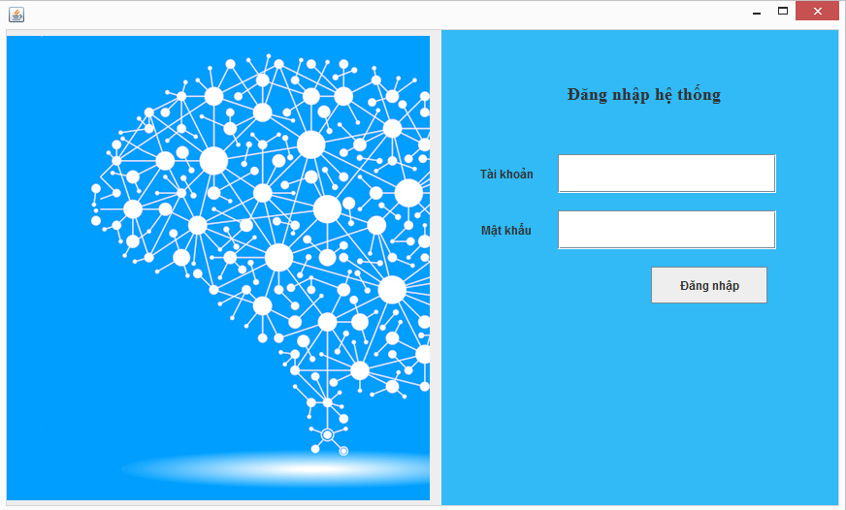
* Đăng Nhập không thành công: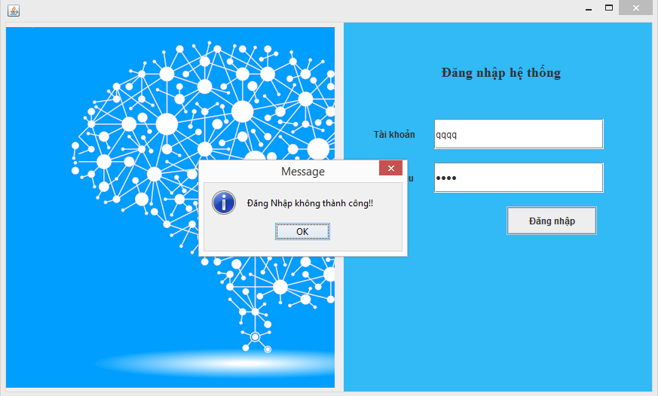
* Đăng nhập thành công: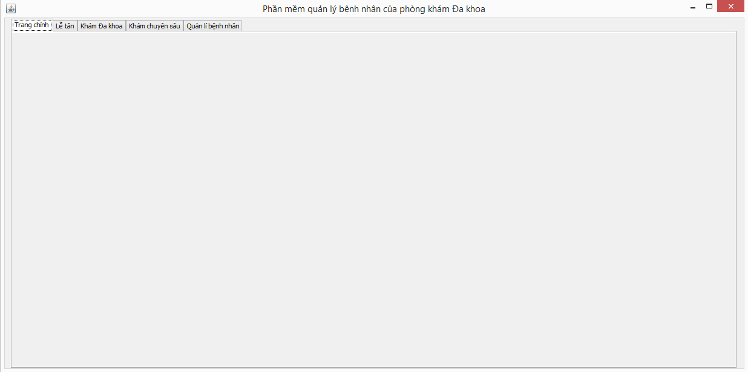
* Lễ tân: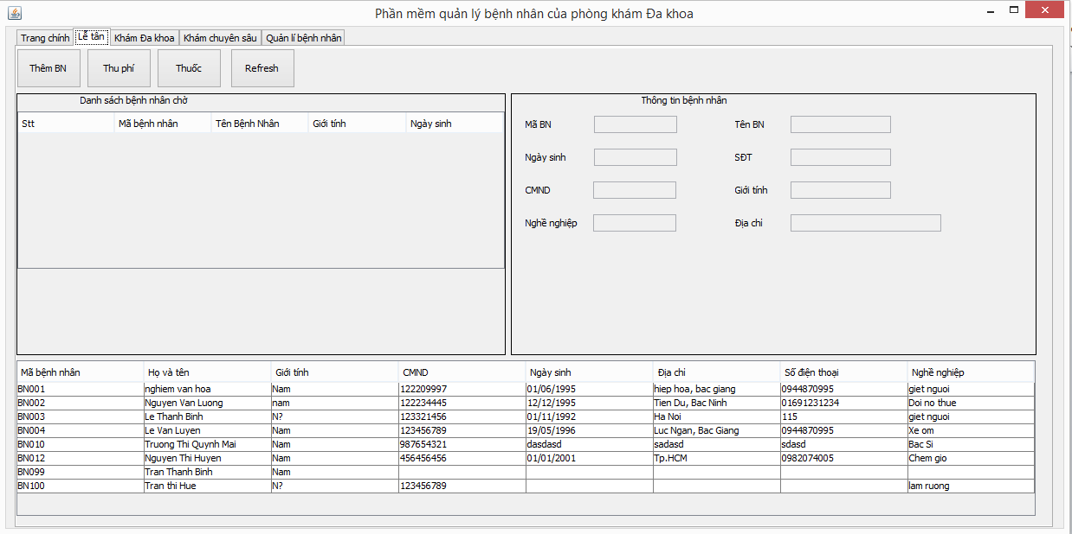
* Khám đa khoa: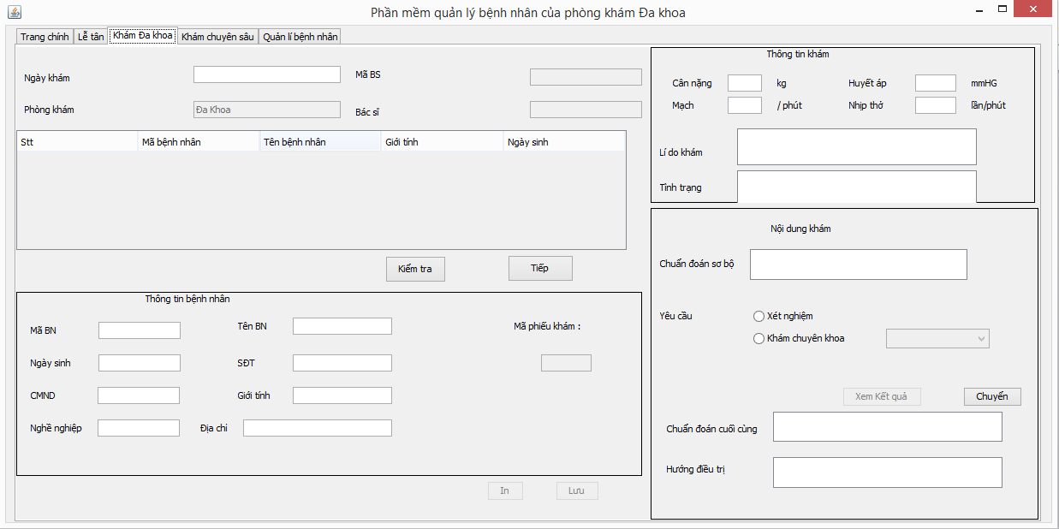
* Khám chuyên sâu: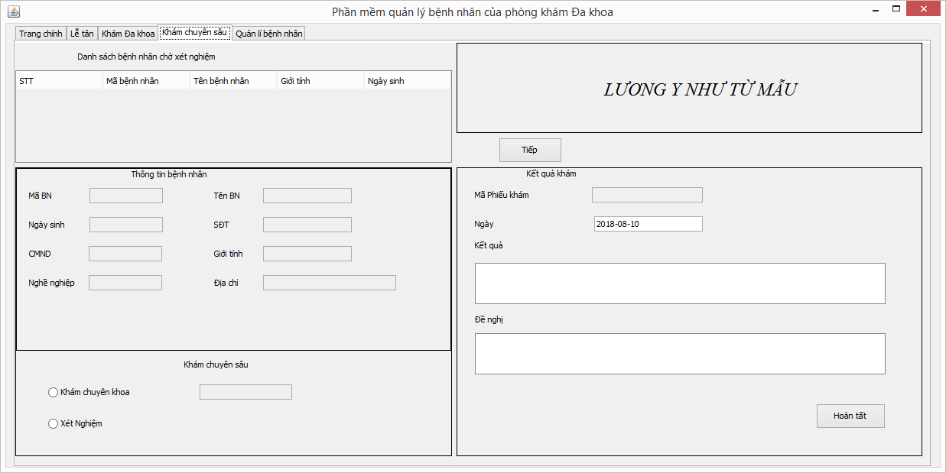
* Quản lí bệnh nhân: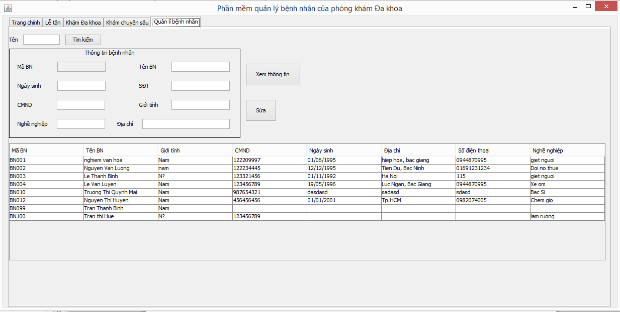
* Thêm bệnh nhân: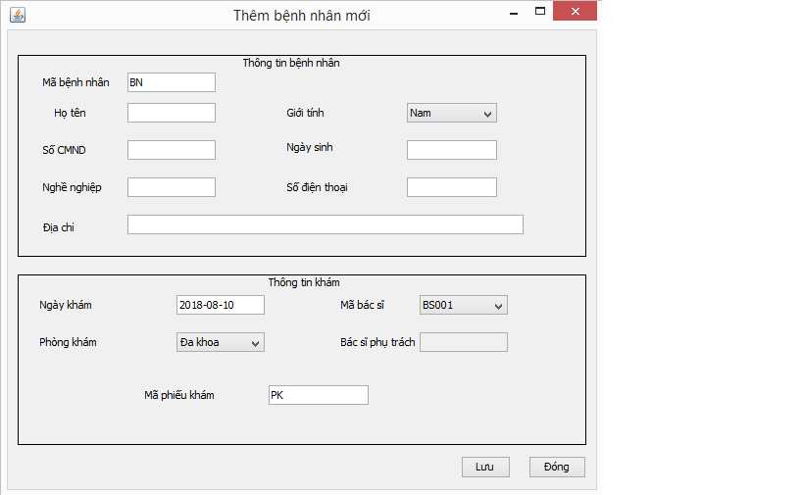
* Thuốc: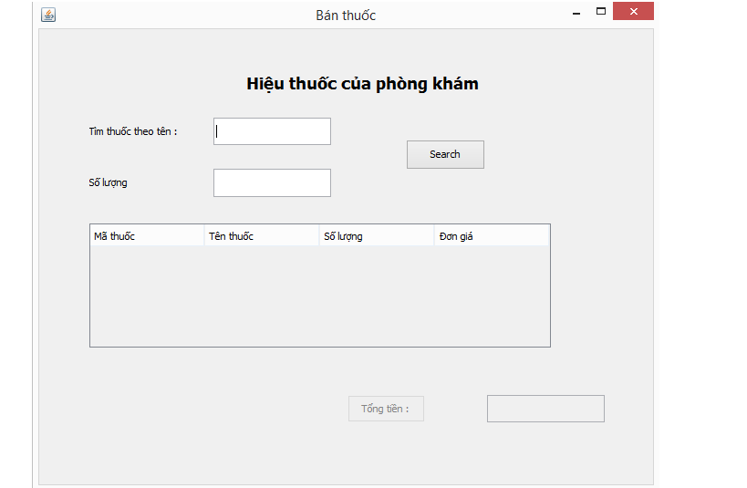

# Chương 5. Kết luận và hướng phát triển

Trong quá trình làm bài tập chúng em đã :

* Xây dựng cơ sở dữ liệu cho bài tập.
* Phân tích thiết kết hệ thống, cơ sở dữ liệu, tạo biểu đồ user case, biểu đồ lớp, biểu đồ phân cấp chức năng, ….
* Thiết kế giao diện đơn giản cho chương trình.
* Quản lý dữ liệu bệnh nhân trên cơ sở dữ liệu và liên kết với phần mềm để hiển thị, thêm sửa và xoá.
* Kĩ năng làm việc nhóm, phân công giám sát công việc.

**Ưu điểm :**

* Sử dụng cơ sở dữ liệu để lưu một lượng lớn dữ liệu cần thiết.
* Truy xuất cơ sở dữ liệu qua JDBC.

- Quản lý bệnh nhân vào khám theo hàng chờ, tiện ích không lộn xộn

- Một số chức năng cơ bản của chương trình hoạt động tốt không gây lỗi chương trình.

**Nhược điểm :**

* Giao diên chương trình chưa đẹp.
* Hiện chỉ có 1 tài khoản duy nhất đăng nhập hệ thống.
* Các chức năng chưa phân hoá rõ ràng cho từng actor.
* Chưa có chức năng in thông tin bệnh án cũng như in thuốc như đề bài đã nêu , chức năng phần mêm còn ít.
* Chưa có biện pháp bảo mật cho chương trình.
* Một số chức năng chưa thuần Hướng đối tương

**Hướng Phát triển :**

* Hoàn thiện giao diện phù hợp với môi trường làm việc,
* Xây dựng thêm các chức năng làm phong phú, đa dạng dự án.
* Phân cấp, chia quyền quản lý, sử dụng cho từng đối tượng sử dụng.
* Tăng tính bảo mật cho phầm mềm.
* Tăng tốc độ xử lý và tối ưu hoá phần mềm, cũng như tối ưu hoá code, thuần hướng đối tượng hơn nữa.

# TÀI LIỆU THAM KHẢO

[1] Phân tích và thiết kế hệ thống thông tin - Nguyễn Văn Ba - 2003.

[2] slide Lập trình hướng đối tượng – Ths. Nguyễn Mạnh Tuấn